
2023年 3月31日
株式会社ホビージャパン
ホビージャパンMOOK
ガンダムフォワード Vol.10
2023年4月1日（土）発売
株式会社ホビージャパン（本社：東京都渋谷区、代表取締役社長：松下大介）は、ガンダムオンリーマガジン「ガンダムフォワード Vol.10」を2023年4月1日(土)より全国書店にて発売いたします。

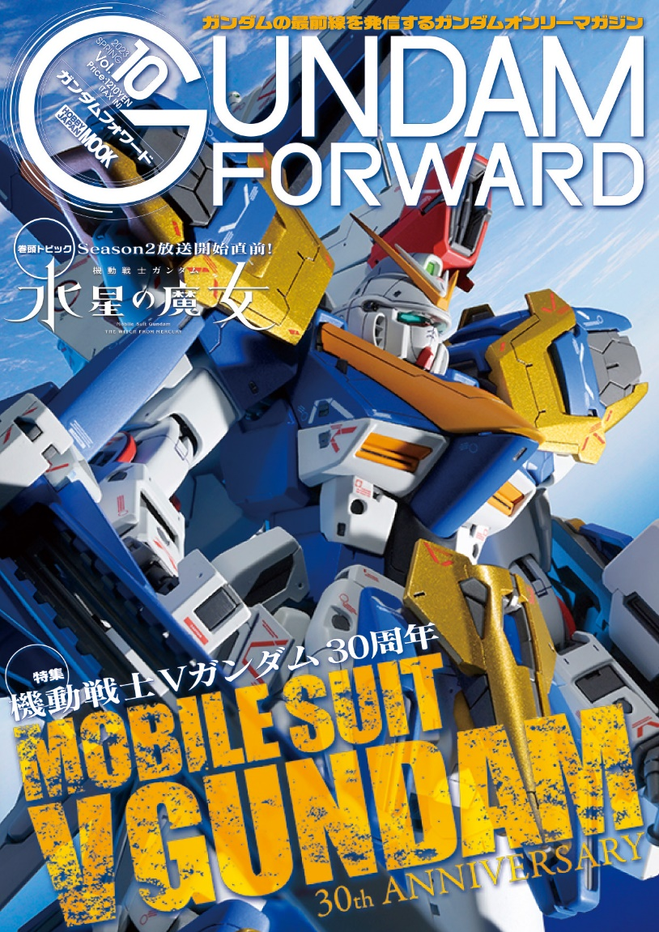
ガンダムオンリーマガジン第10弾！『機動戦士Ｖガンダム』特集!
祝！『機動戦士Ｖガンダム』30周年！
“ガンダムの最前線を発信する”をコンセプトに最新『ガンダム』情報やプロモデラーによるガンプラ製作法をお届けするガンダムオンリーマガジン「ガンダムフォワード Vol.10」が4月1日(土)に発売！
今回の特集は30周年を迎えた『機動戦士Ｖガンダム』！2018年12月に発売された「MG 1/100 V2アサルトバスターガンダム Ver.Ka」を筆頭に、近年発売された『Ｖガンダム』関連キットの作例を一挙にお届けします。本誌のためにスクラッチ製作された「1/100 メッメドーザ」にも注目！
また、巻頭トピックでは待望のSeason2がスタートする『機動戦士ガンダム 水星の魔女』をピックアップするなど、盛り沢山な内容となっております。どうぞご期待ください！
【掲載作例】
●MG 1/100 V2アサルトバスターガンダムVer.Ka （製作／SSC）
●RE/100 ガンブラスター （製作／TONKA）
●RE/100 シャッコー （製作／marion）
●MG 1/100 ヴィクトリーガンダム （製作／JUNⅢ）
●MG 1/100 Vダッシュガンダム （製作／JUNⅢ）
●RE 1/100 ガンイージ （製作／木村直貴）
●1/100 メッメドーザ （製作／田中康貴）
●HG 1/144 セカンドV （製作／ARUE）
●HG 1/144 V2アサルトバスターガンダムVer.Ka（製作／Ryunz）

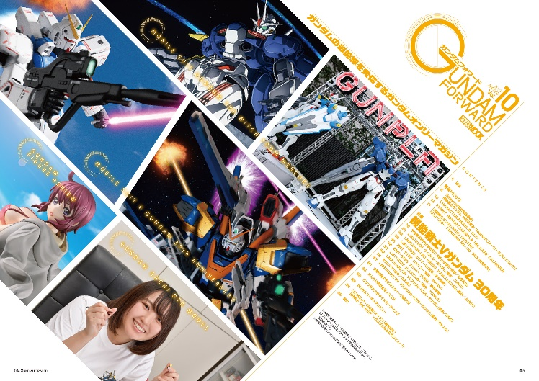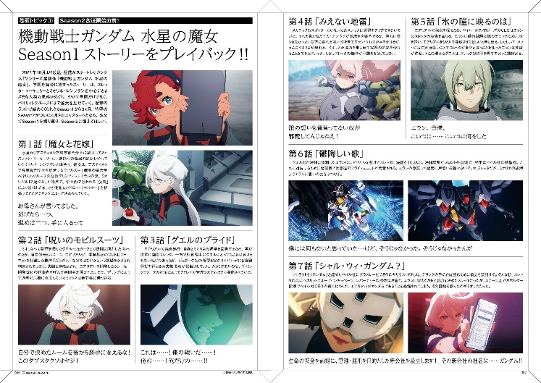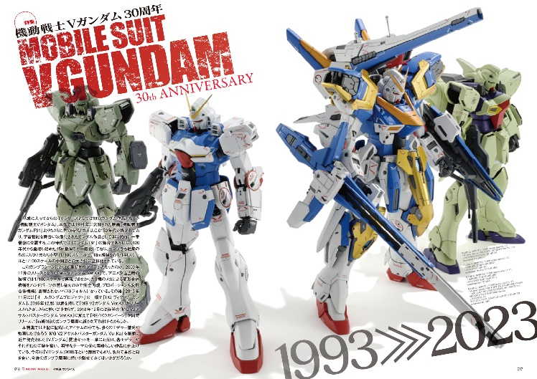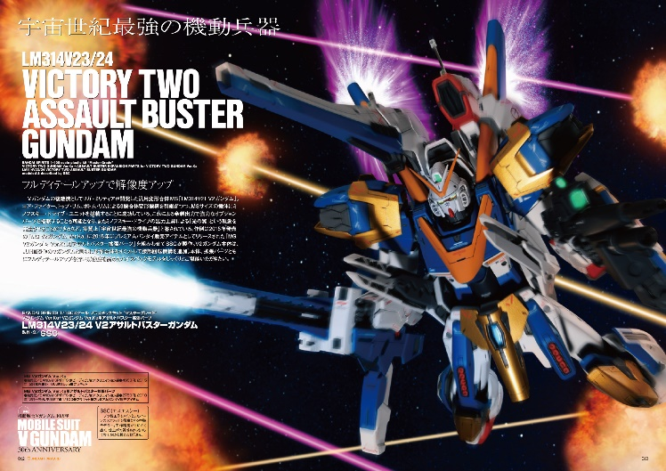

【商品情報】
ガンダムフォワード Vol.10
●発売日：2023年4月1日(土)発売
●定価：1,210円（本体1,100円＋税10％）
●雑誌コード：68158-82
●ISBNコード：978-4-7986-3134-9
●JANコード：9784798631349
●判型：A4判 中綴じ
●発売元：ホビージャパン

【権利表記】
©創通・サンライズ
©創通・サンライズ・MBS

【プレスリリースに関するお問い合わせは下記まで】
株式会社ホビージャパン 広報宣伝課 並木・有賀・岡本
〒151-0053 東京都渋谷区代々木 2-15-8 E-mail：pr@hobbyjapan.co.jp
TEL：03-5304-9115 URL：http://hobbyjapan.co.jp/

